Ejercicio 1 Flexbox
Diseña una estructura flexible como la mostrada, utilizando exclusivamente técnicas flexbox.
Utiliza el código html que se te suministra sin añadir nada. No puedes utilizar flotación ni posicionamiento.
Requisitos de flexibilidad:
- Contenedor main tendrá como mínimo 800px de altura.
- Header y footer altura mínima de 100px.
Columna article: | Columna nav | Columna aside
- Factor de crecimiento: 3  - Factor de encogimiento: 1  - Longitud inicial: 400px.  - Aparecerá en el centro. | - Factor de crecimiento: 1  - Factor de encogimiento: 2  - Longitud inicial: 200px.  - Aparecerá a la izquierda. | - Factor de crecimiento: 3  - Factor de encogimiento: 2  - Longitud inicial: 200px.  Aparecerá en el centro.

Analiza si el flex-grow es útil en este ejercicio y cual es el valor de unit grow y de Unit-shrink si el contenedor main tuviese 1000px.
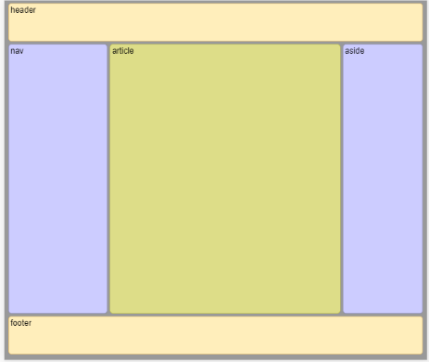

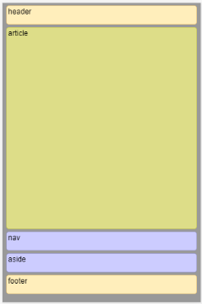

Inserta una media Query para dispositivos inferiores a 640px.
Para esta resolución, los elementos se posicionarán unos debajo de otros y en el orden que tienen en el código html.
Las alturas de nav, aside, header y footer las limitaremos a 50px sin utilizar directamente height.

